**7. ВНЕЦЕНТРЕННОЕ РАСТЯЖЕНИЕ ИЛИ СЖАТИЕ.**

На практике часто изгиб сочетается с растяжением (сжатием), что обусловлено внецентренном приложением нагрузки, параллельной оси стержня, когда равнодействующая *F* не совпадает с осью балки (рис. 7.1)

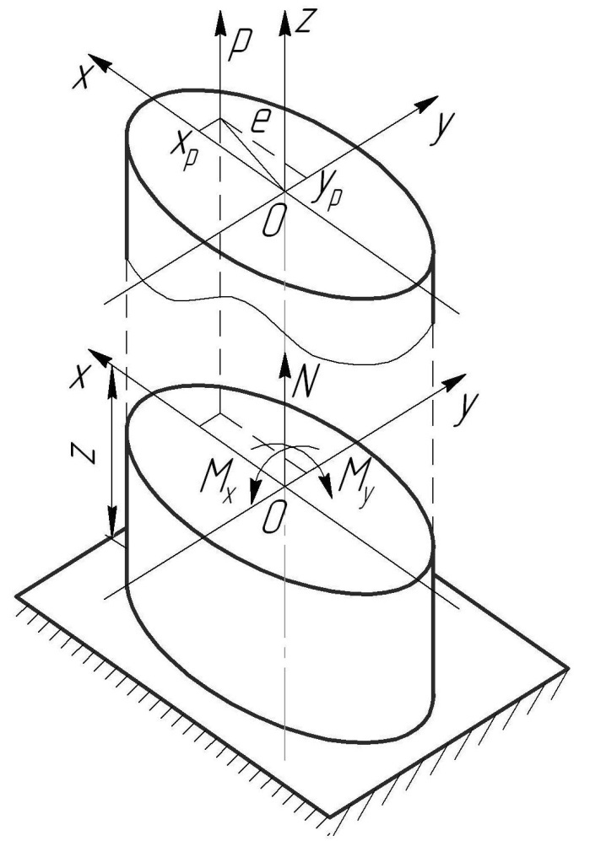

Рис. 7.1

Такая задача очень часто встречается в мостостроении при расчете опор мостов и в гражданском строительстве при расчете колонн зданий.

Обозначим координаты точки приложения действующих сил  и , а расстояние этой точки до оси z, называемое ***эксцентриситетом*** ***- e.*** Внутренние усилия в любом сечении равны:

; ; .

***Напряжения*** в произвольной точке сечения определяются формулой

 (7.1)

или

. (7.2)

Эту формулу можно выразит также через радиусы инерции

, (7.3)

где 

Уравнение нейтральной линии () находим из (7.3)

. (7.4)

Отрезки, отсекаемые нейтральной линией на осях  и  (рис. 7.2), найдем из (7.4), положив , 

; . (7.5)

Из (7.4) следует, что нейтральная линия пересекает координатные оси в точках, принадлежащих квадранту, противоположенному тому, в котором находится точка *F* приложения силы.

***Условия прочности*** для точек с наибольшими растягивающими и наибольшими сжимающими напряжениями (соответственно точек *A* и *B* на рис. 7.2) можно записать в виде:

 (7.6)

 (7.7)

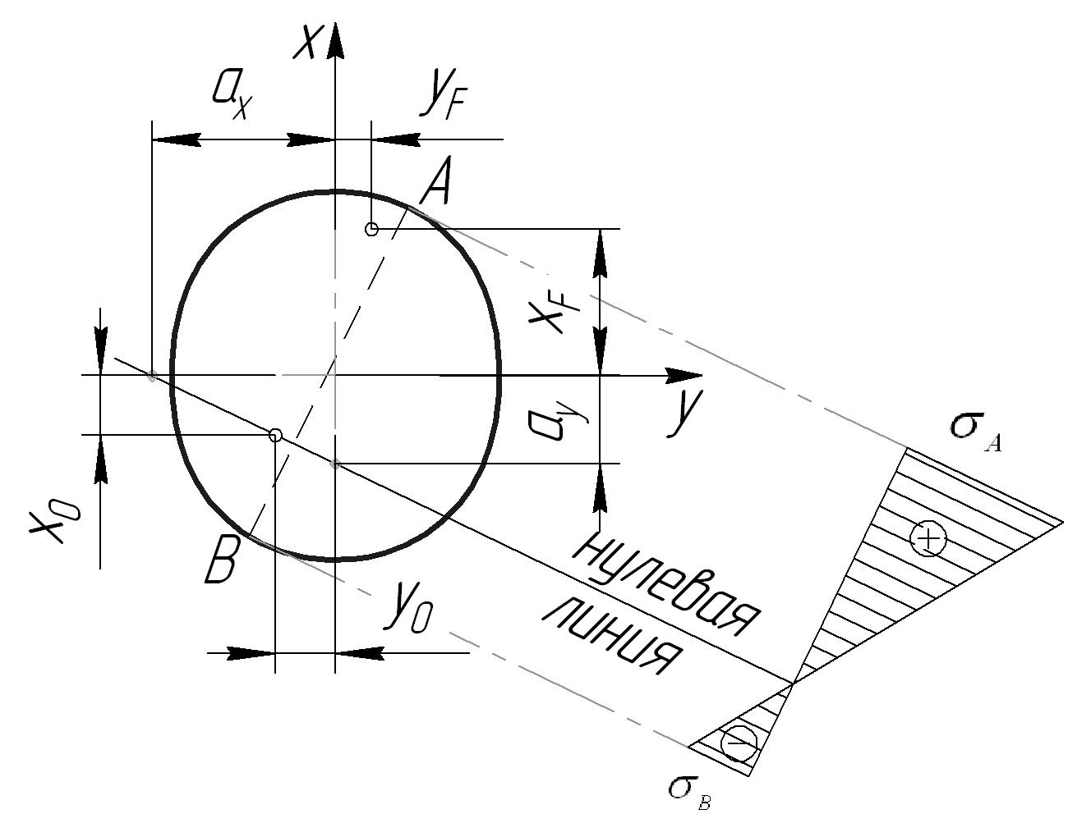

Рис. 7.2

Эпюра напряжений приведена на рис. 7.2.

Для стержня прямоугольного сечения условие прочности удобно представить следующим образом:

. (7.8)

Формулы (7.6)-(7.8) справедливы и в случае, когда сила *F* является сжимающей, при условии, что нет опасности потери ее устойчивости.

Расстояние нейтральной оси от центра тяжести и величины зон сечения, испытывающих растягивающие и сжимающие усилия, зависят от эксцентриситета *e*, Очевидно, одна из зон может отсутствовать (при растяжении - зона сжатия, при сжатии - зона растяжения), а нейтральная линия не будет пересекать сечение.

Представляет большой практический интерес, особенно при внецентренном сжатии колонн из материалов, плохо сопротивляющихся растяжению (например, кирпичной кладки). Знать то максимальное значение эксцентриситета, при котором в сечении не будут возникать напряжения растяжения, т.е. нейтральная линия будет касательной к сечению.

*Область вокруг центра тяжести сечения, внутри которой приложение силы F вызывает во всех точках поперечного сечения напряжения одного знака, называется* ***ядром сечения****.* Для определения ядра сечения необходимо задаваться различными положениями нейтральной линии [9], проводя ее касательно к контуру и нигде не пересекая его, и вычислять координаты соответствующих точек приложения силы по следующим, вытекающим из (7.5), формулам:

;  .

Вычисленные таким образом точки и определяют контур сечения.

Для построения ядра сечения какой-либо фигуры, например прямоугольник (рис.7.3), необходимо рассмотреть ряд положений нейтральной линии, совпадающих со сторонами сечения. Совместив нейтральную линию со стороной *CD* (положение 1 - 1) получим: , ; тогда на основании (7.5)

; 

где

, .

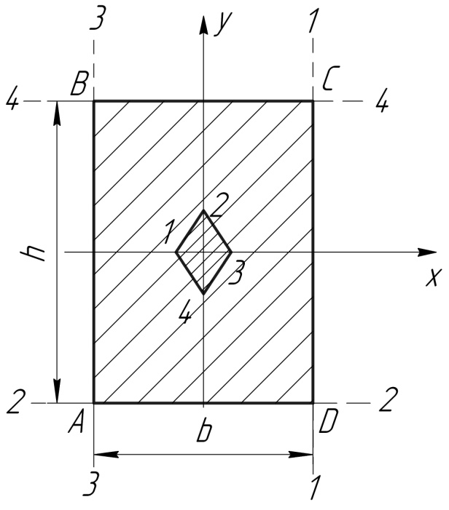

Рис. 7.3

Таким образом, мы определим координату точки 1 ядра сечения. Совмещая положение нейтральной линии со стороной *AD* (положение 2 - 2), аналогично получим

,.,

а координатами точки 2 ядра будут

; 

Задаваясь соответствующими положениями нейтральной линии 3 - 3 и 4 - 4, по аналогии определим координаты точек ядра 3 и 4.

**7.1 Задача №7.**

На столб заданного поперечного сечения в точке верхнего торца *D* действует растягивающая или сжимающая нагрузка *F*=100кН (рис.7.4). Растягивающая сила обозначена точкой в кружке, а сжимающая – крестом.

Требуется:

-показать положение главных центральных осей инерции вычислить значения осевых моментов инерции, радиусов инерции сечения и площадь поперечного сечения;

-найти положение нулевой линии и показать ее на схеме сечения;

-определить наибольшие (растягивающие и сжимающие) напряжения в поперечном сечении и построить эпюру напряжений;

-построить ядро сечения и указать координаты его характерных точек.

Все расчетные схемы необходимо выполнять, строго соблюдая масштаб.

Таблица 7

Исходные данные к задаче №7

|  |  |  |  |  |
| --- | --- | --- | --- | --- |
|  | I | II | III | IV |
| Номер строки | Номер схемы на рис.7 | *b*, см | *c,* см | *a/b* |
| 1  2  3  4  5  6  7  8  9  0 | 1  2  3  4  5  6  7  8  9  0 | 110  120  130  140  150  160  170  180  190  200 | 25  30  35  40  45  50  55  60  65  70 | 0,40  0,30  0,25  0,20  0,15  0,40  0,30  0,25  0,20  0,15 |

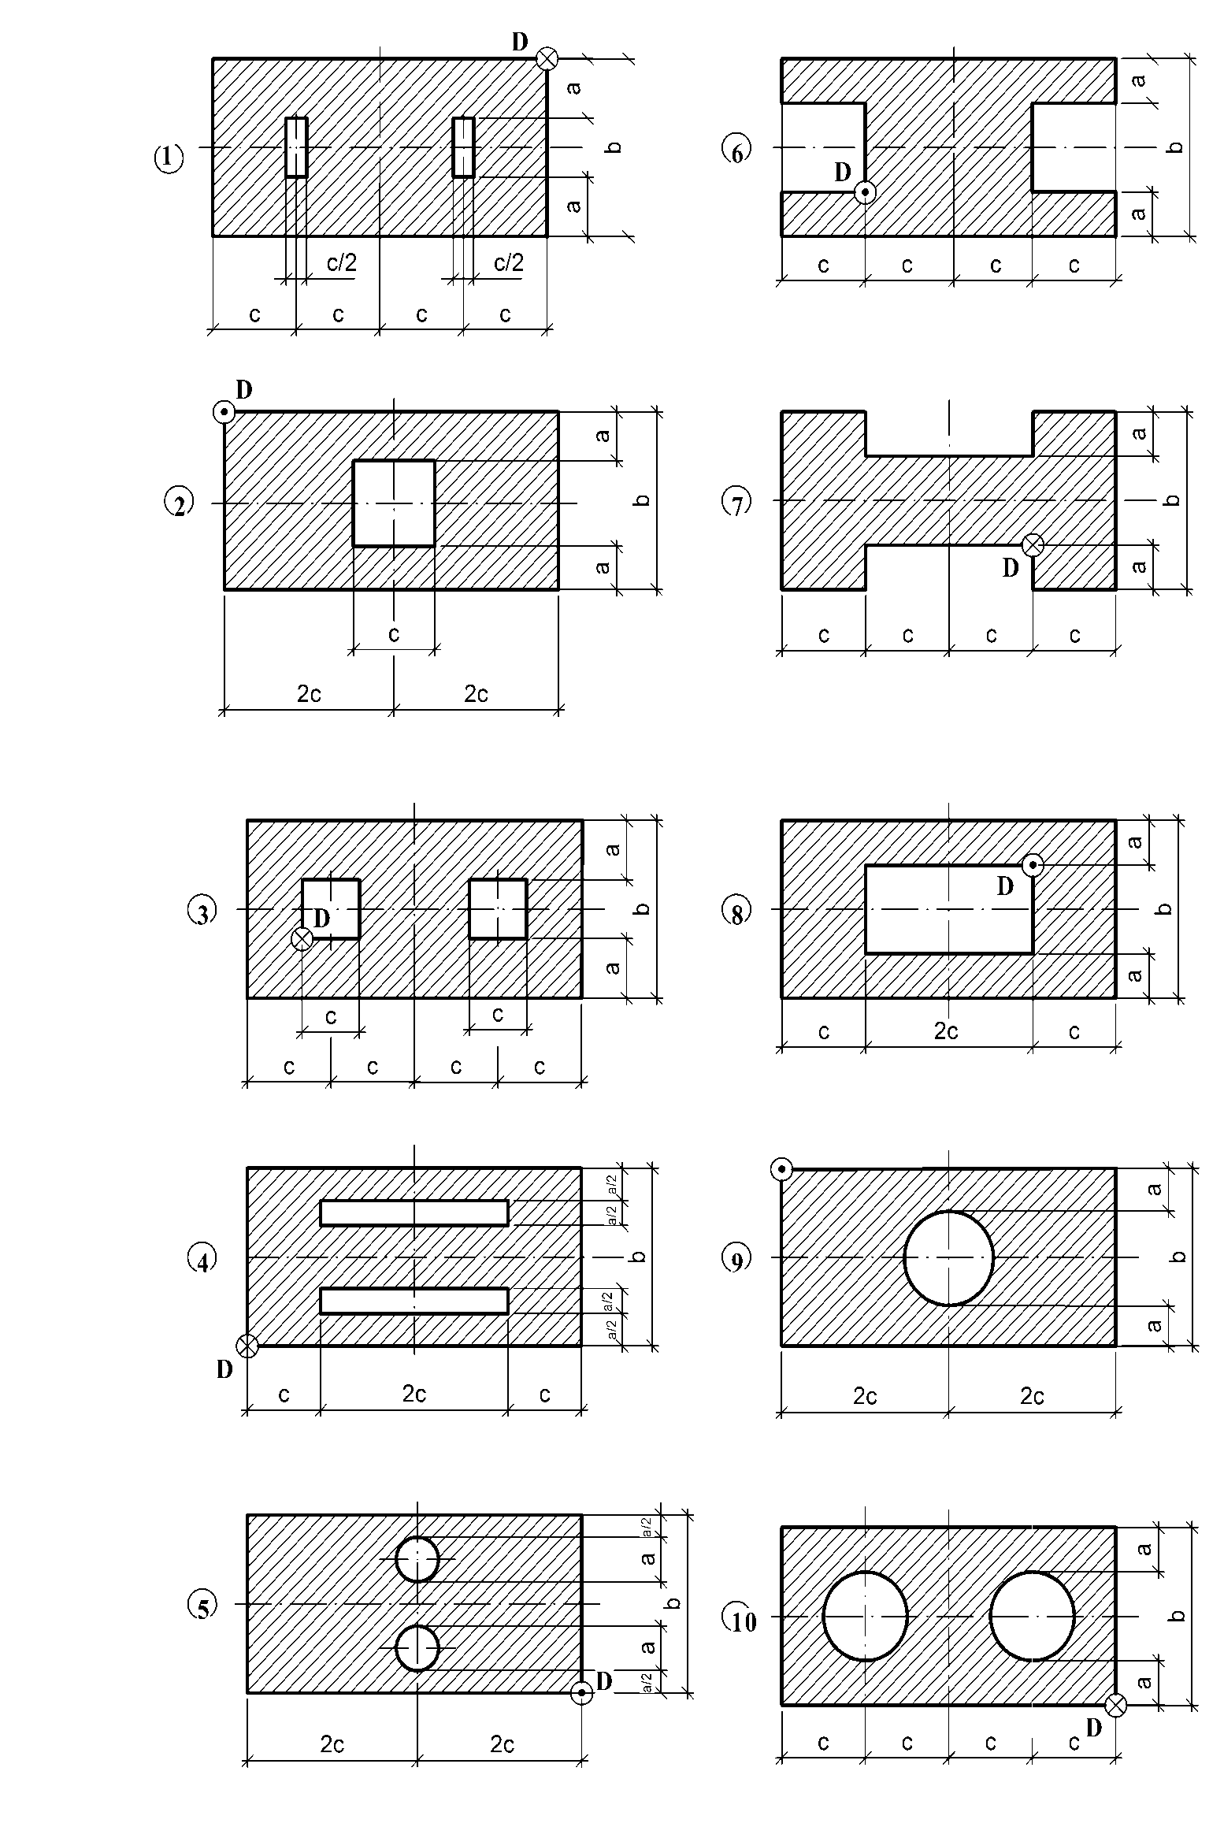

Рис. 7.4 Расчетная схема к задаче №7

**7.2 Пример расчета (*Задача №7)***

На столб заданного поперечного сечения в точке верхнего торца *D* действует растягивающая нагрузка *F*=100кН.

Требуется:

-показать положение главных центральных осей инерции вычислить значения осевых моментов инерции и радиусов инерции сечения;

-найти положение нулевой линии и показать ее на схеме сечения;

-определить наибольшие (растягивающие и сжимающие) напряжения в поперечном сечении и построить эпюру напряжений;

-построить ядро сечения и указать координаты его характерных точек.

Принятьb = 140 см=1,4м; c = 55см =0,55м; a/b = 0,2 →a = 28см = 0,28 м.

*Решение:*

***1. Определение положения главных центральных осей инерции, вычисление значений осевых моментов инерции, радиусов инерции и площади сечения.***

Главными осями инерции являются оси *х* и *у*, так как сечение симметрично относительно этих осей, и они проходят через центр тяжести сечения.

Осевые моменты инерции равны:

$$I_{x}=\frac{4c∙b^{3}}{12}-2\frac{π∙{(b-2a)}^{4}}{64}=\frac{4∙0,55∙{1,4}^{3}}{12}-2\frac{π∙{(1,4-2∙0,28)}^{4}}{64}==4541,88∙{10}^{-4}м^{4}$$

$$I_{y}=\frac{{4c}^{3}∙b}{12}-2\left[\frac{π∙{(b-2a)}^{4}}{64}+{0,55}^{2}∙π{\left(\frac{b-2a}{2}\right)}^{2}\right]==\frac{{(4∙0,55)}^{3}∙1,4}{12}-2\left[\frac{π∙{(1,4-2∙0,28)}^{4}}{64}+{0,55}^{2}∙π{\left(\frac{1,4-2∙0,28}{2}\right)}^{2}\right]==8581,11∙{10}^{-4}м^{4}$$

Площадь поперечного сечения *А*:

$$А=4c∙b-2∙\left(π{\left(\frac{b-2a}{2}\right)}^{2}\right)=4∙0,55∙1,4-2\left(π∙{\left(\frac{1,4-2∙0,28}{2}\right)}^{2}\right)==1,972 м^{2}$$

Квадраты главных радиусов инерции сечения:

$$i_{x}^{2}=\frac{I_{x}}{A}=\frac{4541,88∙{10}^{-4}}{1,972}=23,03∙{10}^{-2}м^{2}$$

$$i_{y}^{2}=\frac{I_{y}}{A}=\frac{8581.11∙{10}^{-4}}{1,972}=43,51∙{10}^{-2}м^{2}$$

***2. Определение положения нулевой линии.***

Координаты точки приложения силы:

$$X_{F}=2c=2∙0,55=1,1 \left(м\right)$$

$$Y_{F}=-\frac{b}{2}=-\frac{1,4}{2}=-0,7 \left(м\right)$$

Отрезки, отсекаемые нулевой линией на главных осях инерции определяем по формулам:

$$a_{X}=-\frac{i_{y}^{2}}{X_{F}}=-\frac{43,51{∙10}^{-2}}{1,1}=-39,55∙{10}^{-2}м≈-39,55 см$$

$$a_{y}=-\frac{i_{x}^{2}}{Y_{F}}=-\frac{23,03{∙10}^{-2}}{-0,7}=-32,9∙{10}^{-2}м≈-32,9 см$$

***3. Определение наибольших растягивающих и сжимающих напряжений. Построение эпюры напряжений.***

При внецентренном растяжении или сжатии нормальные напряжения в произвольной точке сечения определяются по формуле:

$σ=±\frac{N}{A}±\frac{M_{x}}{I_{x}}y±\frac{M_{y}}{I_{y}}x,$ где *х,y* – координаты точки, в которой определяется напряжение σ.

Продольная сила *N=F*. Изгибающие моменты равны

$M_{x}=F∙\left(-\frac{b}{2}\right)=100∙\left(-\frac{1,4}{2}\right)=-100∙0,7=-70кНм$,

$M_{y}=F∙2c=100∙2∙0,55=110кНм$.

Точка L, координаты которой

$$x_{L}=-2c=-2∙0,55=-1,1м$$

$$y_{L}=\frac{b}{2}=\frac{1,4}{2}=0,7м$$

наиболее удалена в растянутой зоне сечения, поэтому наибольшее растягивающее напряжение возникает в ней и определяется по формуле:

$$σ_{L}=-\frac{F}{A}-\frac{M_{x}}{I_{x}}y_{L}-\frac{M_{y}}{I_{y}}x_{L}=-\frac{100}{1,972}-\frac{-70}{4541,88∙{10}^{-4}}∙\left(-1,1\right)=198,2\frac{кН}{м^{2}}=0,2 МПа$$

Наибольшее сжимающее напряжение возникает в точке *Д*, имеющей координаты

$x_{Д}=1,1 м$,

$$y_{Д}=-0,7 м$$

$$σ_{Д}=-\frac{F}{A}-\frac{M_{x}}{I_{x}}y_{Д}-\frac{M_{y}}{I_{y}}x_{Д}=-\frac{100}{1,972}-\frac{-70}{4541,88*{10}^{-4}}∙\left(-0,7\right)-\frac{100}{8581,11*{10}^{-4}}∙1,1==-299,6 \frac{кН}{м^{2}}≈-0,3 МПа$$

***4. Построение ядра сечения.***

Для построения ядра сечения необходимо, чтобы нейтральная линия обкатывала контур, тогда точка приложения силы вычертит контур ядра сечения.

Пусть нулевая линия (Н.Л.) занимает положение I - I

$$a_{x}=-\frac{j_{y}^{2}}{x_{F}}→x_{F}=-\frac{i_{y}^{2}}{a_{x}}$$

$$a_{y}=-\frac{j_{x}}{y_{F}}→y_{F}=-\frac{i_{x}^{2}}{a_{y}}$$

$$a_{x}=∞$$

$$a_{y}=\frac{b}{2}=\frac{1,4}{2}=0,7$$

$$X_{F_{1}}=0$$

$$Y_{F_{1}}=-\frac{23,03∙{10}^{-2}}{0,7}=-32,9{∙10}^{-2} м=32,9 см$$

Координаты первой граничной точки ядра сечения 1(0; -32,9).

Пусть нулевая линия занимает положение II - II, тогда отрезки, отсекаемые нулевой линией по осям *х* и *у* равны

$$a_{x}=2c=2∙0,55=1,1$$

$a_{y}=∞$.

Координаты граничной точки 2

$$X_{F_{2}}=-\frac{43,51∙{10}^{-2}}{1,1}=-39,55 см$$

$$Y_{F_{2}}=0$$

2 (-39,55; 0).

В силу симметрии сечения координаты граничных точек

3 (0; 32,9),

4 (39,55; 0).

По полученным данным строим ядро сечения.

